*«05*» травня 2022 року

**Клас: 2-В**

**Предмет: дизайн та технології**

**Вчитель: Бубир Л.В.**

**Тема. Ідеї, винаходи, відкриття. «Котики-воркотики»-це вербовий цвіт.**

**Мета:** розвиток особистості дитини засобами предметно-перетворювальної діяльності, формування ключових та предметної проектно-технологічної компетентностей, необхідних для розв’язання життєвих проблем у взаємодії з іншими, культурного й національного самовираження.

**Обладнання для учнів:** альбом-посібник «Маленький трудівничок». Трудове навчання. 2 клас/Роговська Л.І. - Тернопіль : Підручники і посібники, 2018.- 96 с.; кольоровий папір, ватні диски, клей ПВА, олівуць, ножиці, пензлик для клею, фломастери, стрічка, блискітки.

Робота за альбомом-посібником «Маленький трудівничок» с.77, 79.

Відеоурок: <https://www.youtube.com/watch?v=bh06YINnXSM>

Опорний конспект для учня

1. **Прочитай казку «Вербові котики»**

Пригріло ласкаве сонечко, розтопило снігову ковдру. Стала весна будити землю від довгого зимового сну: мовляв, прокидайся, годі спати! Допомагають їй жовтогруді синички. Вони деревця облетять, і ті, почувши їхнє радісне “цінь-цінь!”, сонно потягнуться, розправлять гілки й нумо між собою тихенько й весело гомоніти про те, що кому взимку наснилося та хто яке весняне вбрання готує.

Лише вербичка стоїть похнюплена. Скоро всі дерева заквітчаються кольоровим цвітом, а у неї квіточок нема, бо такою вродилася. “Невже так і стоятиму з голим гіллям аж до літа?” – журиться верба. Посумувала трохи, подумала та й надумала просити цвіту в інших дерев.

– Сестричко, – звернулася, благаючи, до вишні, – поділися зі мною своїм цвітом.

– Як усім роздаватиму, то що мені залишиться?! – відрізала вишня.

Не вгаває верба, просить бузок, що росте поблизу:

– Братику, може у тебе знайдеться хоч кілька квіточок для мене?

– Я б дав, мені не жалко, але мої важкі суцвіття вмить поламають твої тоненькі гілочки! – відказав бузок вербі.

З таким же проханням звернулася вербичка до дикої груші, але вона у відповідь засміялася і каже: “Де отаке бачили, щоб на вербі груші родили?!”

Жодне дерево чи кущ не дав вербичці бодай квіточку, тому ще дужче засумувала вона. Коли це з сусідського двору вигулькнув великий сірий кіт Мурко і пішов повагом поміж дерев. Поточив кігті об стару яблуньку, не зважаючи на її обурення, та й усівся вмиватись під вербою. Почувши її важке зітхання, питається:

– Чого це ти сумуєш?

– Бо квіточок не маю. Доведеться цілу весну стояти сірою і некрасивою.

– Теж мені лихо! Ось у мене дійсно біда – не рівня твоїй! Морози минули, а я ніяк зимової шерсті не позбудуся, хоч і так і сяк її вичісую. Дивись, як позбивалася клубками й висить! А мені дуже душно, бо сонце пригріває…

Стало шкода вербиченці кошлатого Мурка. Нахилила вона гілля і взялася чесати, мов гребенем, його шерсть. А кіт муркоче, ластиться, вигинає спинку, щоб побільше шерсті на вербовому гіллі залишалося. Небагато часу минуло, і перетворився Мурко на справжнього красеня, бо гладенька шерсть його на сонці аж вилискує.

– Вербо, ти тільки глянь на себе! Ти ж цвітеш! – раптом вигукнув кіт.

Нахилилося вона над струмка, що протікав якраз повз її коріння, і (о диво!) не впізнала себе: на її гілках було безліч маленьких пухнастих кульок, що нагадували малесеньких-премалесеньких котиків.

– Оце тобі, вербочко, за твою доброту подарунок від Мурка і від мене, – шепнула весна, ніжно дмухнула на деревце теплом і майнула далі.

Відтоді щовесни верба першою з-поміж дерев рясно зацвітає гарненькими котиками.

*Автор: Калина Дячук*

Сьогодні на уроціми будемо виготовляти об’ємну аплікацію за зразком зі с. 79 альбома-посібника. На фото є послідовність вашої практичної роботи. Акуратно виріжте малюнок-основу зі с.77 та шаблон листочка зі ст.83 (фото 1).

1. **Інструктаж з ТБ при роботі з ножицями та клеєм**

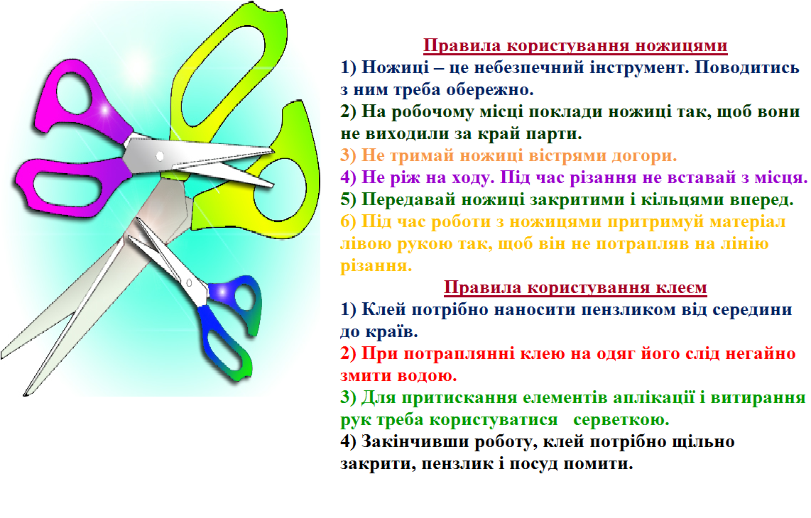

1. **Відео «Подивись на небо»**

<https://www.youtube.com/watch?v=jqy7Rm8n4Fk>



**Виконану роботу можна надіслати учителю:**

1. На освітню платформу для дистанційного навчання HUMAN.
2. На електронну адресу liliya.bubyr@ukr.net.